useMemo

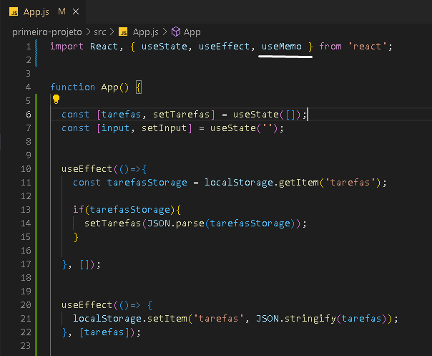

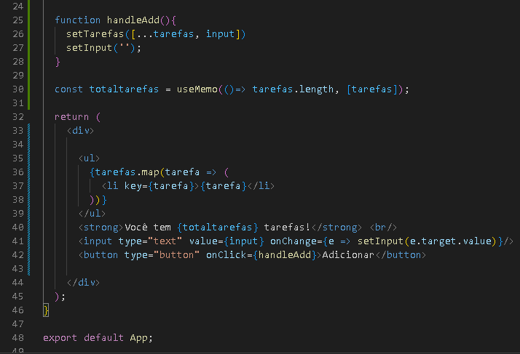
Explicando o código:

Este código é um exemplo de um componente React que permite ao usuário adicionar tarefas a uma lista, exibindo a contagem total de tarefas usando o hook `useState`, armazenando as tarefas no `localStorage` com o hook `useEffect`, e otimizando o cálculo do total de tarefas com o `useMemo`. Vou explicar as partes do código, dando ênfase ao `useMemo`:

1. Importações:
- O código começa importando as dependências necessárias do React, como `useState`, `useEffect`, e `useMemo`.

2. Definição do componente `App`:
- O componente `App` é uma função que representa a aplicação.

3. Estado inicial:
- Duas variáveis de estado são criadas usando o `useState`:
- `tarefas`: um array vazio que irá conter as tarefas adicionadas pelo usuário.
- `input`: uma string vazia que representa o valor do campo de entrada de texto.

4. useEffect para carregar tarefas do `localStorage`:
- O primeiro `useEffect` é usado para carregar tarefas do `localStorage` assim que o componente é montado (passando um array vazio como o segundo argumento). Se houver tarefas armazenadas no `localStorage`, elas são convertidas de JSON para um array e definidas como o estado inicial de `tarefas`.

5. useEffect para salvar tarefas no `localStorage`:
- O segundo `useEffect` monitora as mudanças em `tarefas` (passando `[tarefas]` como o segundo argumento). Sempre que `tarefas` muda, ele atualiza o `localStorage` com a versão em JSON do array de tarefas.

6. Função `handleAdd`:
- A função `handleAdd` é chamada quando o botão "Adicionar" é clicado. Ela adiciona o valor atual de `input` ao array `tarefas` e redefine `input` para uma string vazia, limpando o campo de entrada de texto.

7. `useMemo` para otimizar a contagem de tarefas:
- `useMemo` é usado para calcular o número total de tarefas e armazenar esse valor em `totaltarefas`. Ele depende apenas de `tarefas`, então só será recalculado quando `tarefas` mudar. Isso é útil para evitar recálculos desnecessários a cada renderização.

8. Renderização do componente:
- O componente renderiza uma lista de tarefas, exibindo cada tarefa em um elemento `<li>`. O valor de `totaltarefas` também é exibido, mostrando o número total de tarefas.
- Um campo de entrada de texto e um botão "Adicionar" permitem ao usuário adicionar novas tarefas.

Resumindo, o `useMemo` é usado neste código para otimizar o cálculo do número total de tarefas, evitando cálculos desnecessários sempre que o componente é renderizado. Isso melhora o desempenho, especialmente quando o array `tarefas` é grande.

Claro, vou explicar com mais detalhes o `useMemo` no contexto do React.

O hook `useMemo` é uma ferramenta poderosa para otimizar o desempenho de componentes em React, permitindo que você memorize (cache) valores calculados, evitando que esses valores sejam recalculados a cada renderização do componente. Isso é particularmente útil quando você tem cálculos computacionalmente caros ou operações de transformação de dados que não precisam ser refeitas a menos que as dependências mudem.

Aqui estão os principais pontos a se considerar ao usar `useMemo`:

1. **Sintaxe do `useMemo`**:
O `useMemo` aceita dois argumentos: uma função que contém o cálculo que você deseja memorizar e uma matriz de dependências. A função será executada e seu resultado será memorizado até que uma das dependências na matriz de dependências mude.

```javascript
const memoizedValue = useMemo(() => computeExpensiveValue(a, b), [a, b]);
```

2. **Cenários de uso comuns**:
- **Cálculos caros**: Você pode usar `useMemo` para evitar recálculos caros. Por exemplo, se você tem uma operação de cálculo intensivo que depende de propriedades do componente, pode calculá-la uma vez e, em seguida, armazená-la em um valor memorizado.
- **Transformação de dados**: Se você está transformando ou filtrando dados em um array, pode usar `useMemo` para evitar a recriação da matriz transformada em cada renderização, a menos que os dados de entrada mudem.

3. **Otimização de renderizações**:
Usar `useMemo` pode ajudar a evitar renderizações desnecessárias. Quando um valor memorizado não muda (porque as dependências não mudaram), ele não será recalculado, economizando tempo e recursos de CPU.

4. **Evitar problemas de desempenho**:
Em componentes que renderizam frequentemente, evitar cálculos caros a cada renderização é importante para manter uma boa experiência do usuário. O `useMemo` ajuda a manter a responsividade da sua aplicação.

5. **Lidando com arrays e objetos imutáveis**:
Lembre-se de que o `useMemo` não faz deep comparisons em objetos ou arrays. Se as dependências forem arrays ou objetos e você precisar garantir que a memória seja apenas recriada quando os valores internos mudarem, será necessário implementar essa lógica manualmente ou considerar usar bibliotecas como `lodash.isEqual`.

6. **Quando não usar `useMemo`**:
Não use `useMemo` para tudo. Ele deve ser usado principalmente para otimizar cálculos caros ou transformações de dados. Em casos mais simples, a manutenção do estado por meio do `useState` pode ser mais apropriada.

Em resumo, o `useMemo` é uma ferramenta útil para otimizar o desempenho de componentes React, garantindo que cálculos caros sejam realizados apenas quando necessário. É uma maneira eficaz de melhorar a eficiência de componentes que envolvem cálculos intensivos ou operações de transformação de dados.

